* Benjamín C. Cárdenas Taype

**MANUAL DE PROGRAMADOR**

**TEMA:**

* **Video Juego para Android - CRUCIGRAMA**

**DOCENTE:**

* **Ing. Ivan Soria Solis.**

**ESTUDIANTES:**

* **Huamaní Allcca Ricardo**
* **Apahuasco Saccaco Eber Jesús**
* **Escalante Coronel Diego Milker**

|  |  |
| --- | --- |
|  |  |

**Andahuaylas – Apurímac**

**2015-01**

1. **Descargar los siguientes programas.**

Los siguientes programas son lo esencial para poder desarrollar y/o mantener nuestra aplicación que son los siguientes:

* Como primero **Java Development Kit** (jdk).
* Android Studio.
* Skd según emulador o móvil lo requiera.
* Framework andEngine

**¿Cómo y de dónde descargar?**

Gracias al avance tecnológico la descarga se realiza con mucha facilidad hoy en día, con tan simplemente contar con internet de banda ancha adecuado. Ya case todo está solucionado.

Como ya primero mencionado descargar **Java Development Kit (**jdk), no vamos a esta página web http://www.oracle.com/technetwork/es/java/javase/downloads/index.html.

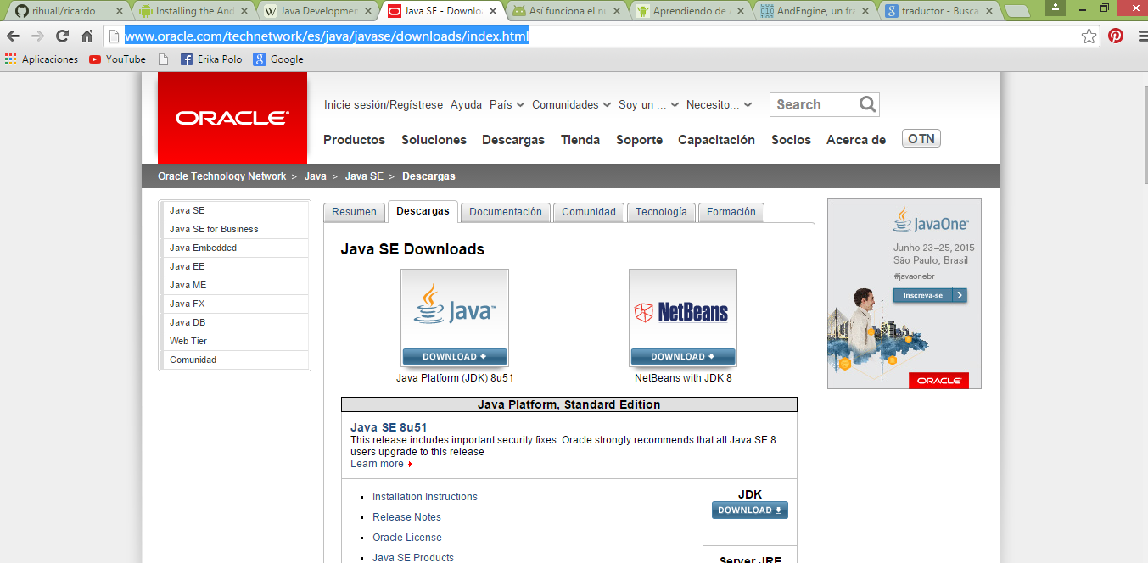

Con un simple clic ya estaremos descargando

Para el siguiente:

Ya para tal no vamos a esta página web <https://developer.android.com/sdk/index.html>, en el cual podremos descargar.

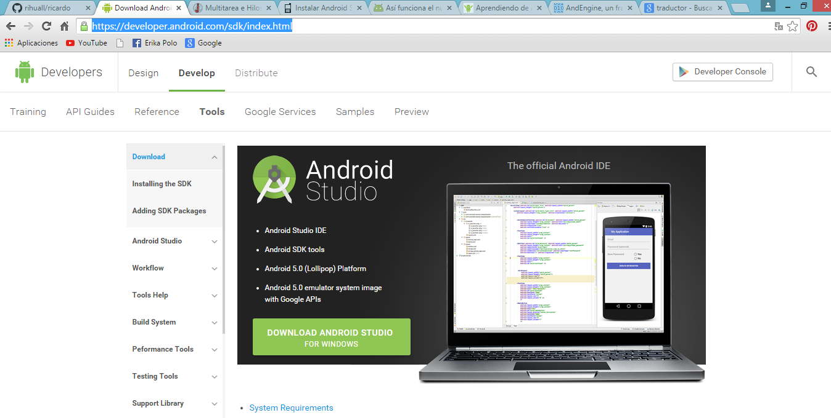

Con un simple clic ya estaremos descargando

Ahora para descargar AndEngine